运维

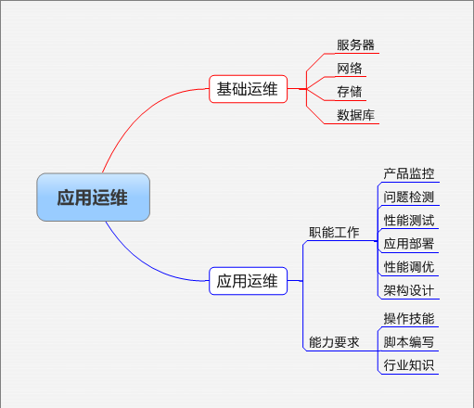

一·内容维护
一个网站的内容是用户通过网站可以看到的所有信息，也就是我们希望通过网站向用户传递的所有信息。
1.吸引用户的注意力：
对于一个成功的网站设计来讲，吸引用户的注意力并引导其明确的导航链接是十分重要的一个环节。我们应该想方设法的使用图片或者是内容先吸引住用户的眼球。然后将合适的位置设置链接，最好是使用一些反差大的颜色来加以突出，从而达到吸引访客的目的。设计一个标识，或者是一个类似于箭的明亮的标语。
2.图像的运用:
为了保证图像在网页设计中得到最佳的运用。可以尝试使用jpg或者gif格式。画廊展示的话，应该使用最小的图片或者是缩略图都可以。这样也能在一定的程度上节省了网站的加载时间。经过点击缩略图让使用者看到大图。
3.保证导航的流畅:
只有网站的结构设计的非常好才能够让用户以最快的速度找到自己想要的信息。因此导航的设计应该是清晰明了的，而且按钮以及链接的作用也要遵循其对应的原则,即在使用过程中，在看到一些很细小的模块仍然能够让访客很清楚的知道的自己所出的位置。
4.网站的内容尽量少:
网站的内容越少，其下载的速度越快。一个页面的所有内容是图像以及正文等都放到一起才组成一个完整的页面。因此一个优秀的网站的网页的大小应该控制在25K-64K之间。并且是集中在功能上不是图像上。
5.注意搜索引擎的优化:
网站能够有大量的访客，搜索引擎功不可没。因此确保网站能够在搜索引擎中占有重要的地位成为十分重要的环节。也就是应该做好是适当的网站优化，但是值得提醒的是不能优化过度,否则将会出现适得其反的效果。
6.浏览器的友好性:
要保证好网站和一般的浏览器的兼容性。在网站建设的时候制作网站兼容于任何的版本。
7.排版网站:
设计时给网页选择合适的字体是十分有必要的。不同的字体放在不同的位置是有不同的意义的。但是一定要努力保持字体的一致性，让浏览者能够顺利的访问、阅读网站。还有就是大标题和小标题要尽量突出一点。可以用不同的字体或者颜色来区分。
8.网站内容的维护与更新：
网站上的内容信息应该适时更新，一是为了让搜索引擎多加光顾，二是为了用户体验，让访问者觉得网站上有实质内容，不会访问过一次就不再访问。
二·SEO策略分析
SEO策略通过实践，总结，思考和创新来创造或者组织各种资源来达到放大突破SEO效果，区别于SEO技术，重点在于思想，创新，技巧的运用。SEO策略对SEO技术合理分配，把SEO效果发挥到最大。SEO策略在网站中的以下几点应用：
1.网站域名与程序

一个新网站首先考虑的就是域名问题与程序问题，选择域名也要分析，域名当然最好包含你要做的关键词，比如58的，域名就是58.com，这样的域名一是方便用户记忆，二是方便搜索引擎判断。对于程序首先考虑就是选择静态网址，而且URL能短则短，如果非得要引用动态的路径，那也不要过多过杂，而且在网站布局时最好按照常规，也就是首页加频道页加栏目页加内容页等方式规定网址。
2.导航
一个网站的导航非常重要，那么导航要如何去设计，其实很简单，就是要突出，一个栏目有一个导航，能让用户知道自己怎么去进入，导航也就是引导用户的一种方式，很多用户进入一个网站时都是先从导航看起的，因为他们要找路标，导航就是路标。而且导航的作用不单单是路标那么的简单，导航还要布局好关键词，这样不单可以引导用户，更能引导搜索引擎。
3.标题与描述
对于标题的描写，就是千万不要堆积关键词，标题与描述的撰写切莫过长过繁，简单突出重点就好!

